

**UNIDAD TECNICO PEDAGOGICO 2020 –APRENDIENDO EN LINEA MINERAL CORREO INSTITUCIONAL DOCENTE: jacqueline.perret@colegio-mineralelteniente.cl**

**GUIA DE APRENDIZAJE UNIDAD 2 N° DE GUÍA: 12**

**RECURSO: Guía de aplicación- Material de Apoyo Texto Alumno: Páginas: 90-91**

**ASIGNATURA: Lenguaje y comunicación**

**NOMBRE ESTUDIANTE: ______________________________________________________**

**CURSO: Cuarto Año LETRA: A- B -C FECHA:**

**O.A: (O.A 4- 6 -11- 16-17) - Profundizar su comprensión de las narraciones leídas: Extrayendo información explícita e implícita. Describiendo y comparando características, relacionando información, emitiendo una opinión sobre el tema planteado. Escribir Y transmitir sus ideas con claridad.**

**O.A Clase: Leer en forma comprensiva texto Narrativo fábula: identificar las principales características, estructura y finalidad. Reforzar comprensión lectora explícita – implícita, relacionar la información del texto con experiencias personales e incremento de vocabulario**.

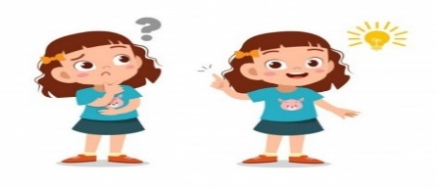 **INICIO ° No olvides registrar en tu cuaderno, fecha- O.A - n° de guía.**

En esta clase leeremos” FÁBULAS”. Para comenzar dirígete al material de apoyo, link de profundización. Luego regresa a la guía para trabajar en ella.

**RECORDEMOS: UN TEXTO LITERARIO, La fábula: Es más breve que el cuento, sus personajes son animales y concluyen en una Moraleja.**

En esta clase profundizaremos la comprensión lectora, la escritura creativa y de interés personal en FÁBULAS.

**1.- ¿Qué recuerdas acerca de alguna FÁBULA? Anota lo que sabes o lo que crees que es, sin investigar.**

|  |
| --- |
|  |

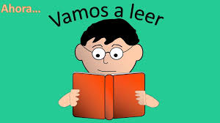**APRENDIZAJES Y CONTENIDO**: La **fábula** es un texto literario narrativo, en ella se relata una historia ficticia, escrita en prosa. Sus personajes a menudo son animales que actúan o personifican seres humanos. Su principal **propósito** es dejar una enseñanza y lo hace a través de la moraleja que a menudo suele aparecer al final del texto.

**Desarrollo: ACTIVIDAD 1**

**En esta clase aplicaremos las estrategias de comprensión lectora anteriormente reforzadas.**

**Lee comprensivamente el texto y desarrolla las siguientes actividad****es. Comencemos la lectura. Cuando termines, responde las siguientes preguntas en tu guía o cuaderno**.

A pensar y leer

|  |
| --- |
| **Fábula: El perro y el trozo de carne**  Fábula: el perro y el pedazo de carneUn buen día, un perro que se creía muy inteligente, robó un enorme pedazo de carne de una carnicería. Antes de que pudieran atraparle, corrió tan lejos como pudo, quería poder disfrutar de aquella pieza con tranquilidad.  Tras la carrera llegó hasta un puente y, cuando se hallaba sobre él, miró hacia abajo y vio su imagen reflejada en el agua. Aquel perro que se creía muy listo pensó:  "Ese perro que está ahí abajo también tiene un pedazo de carne. ¡No puede ser! Su trozo parece más grande que el mío. Pero ese perro tiene cara de bobo. Si lo logro asustar, dejará su pedazo de carne y yo podré comer hoy dos trozos de esta delicia ¡Soy tan listo!  Pero, al abrir el hocico para ladrar, el pedazo de carne cayó al río, se hundió en el agua y desapareció. Fábula de Esopo. (fabulista griego) |

**¿Qué mensaje intenta entregar esta fábula?**

|  |
| --- |
|  |

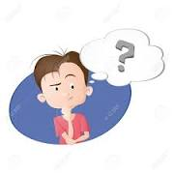**CURIOSIDADES de las fábulas….**

**¿Sabías que las fábulas originales de Esopo no llevaban moraleja?** Se suponía que no había que dar explicación alguna y que la enseñanza fluía naturalmente del cuento, sin embargo, escritores posteriores consideraron fundamental agregar una pequeña frase para ayudar al lector a interpretar la moraleja.

Escribe la letra inicial de cada animal en los y descubre cómo se llama la enseñanza que nos deja una fábula.

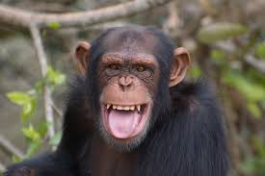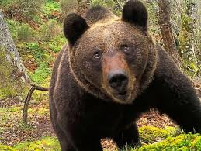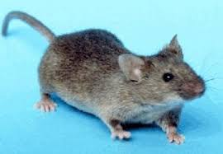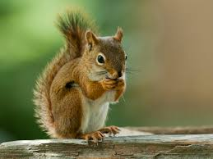

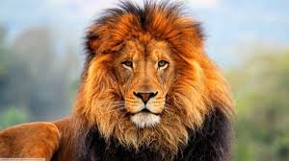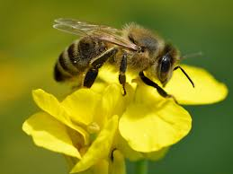

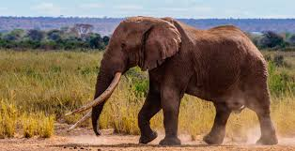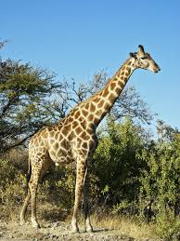

**¿La identificaste? Escribe la palabra descubierta…………………………………….**

**Moraleja de esta fábula: hay** quienes se creen tan inteligentes que, cuando se pasan de listos, actúan como bobos.



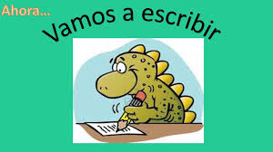**ACTIVIDAD 2**

**Ahora que ya sabemos el tipo de texto con el que trabajaremos, DESARROLLAMOS ACTIVIDADES en el texto del estudiante, Lectura “El ciervo y la fuente” en las páginas 90 - 91 y completar la reflexión de la actividad N° 1 y ,2 puedes trabajar las actividades en tú cuaderno. Así tendrás más espacio para un mejor trabajo.**

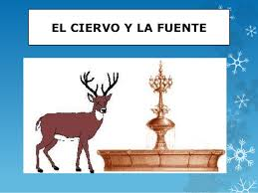**Fábula: El ciervo y la fuente. Páginas 90-91**.Texto de lenguaje

Reflexiona sobre lo leído.

|  |
| --- |
|  |

1.¿Qué situación le permitió al ciervo darse cuenta de que debía aceptarse tal cual era?

2.¿Qué característica crees que te hace especial? Coméntalo con tu familia.

…………………………………………………………………………………………………………………………………….

**Actividad: Leer comprensivamente el texto y resumir completando el organizador gráfico.**

**¿Qué sucedió en la fuente?**

**Características de los cuernos del ciervo**

**El ciervo y la fuente ¿Cuál es la moraleja de la fábula?**

Tu opinión de la fábula.

* **ACTIVIDAD 3 Escritura creativa**

**Investiga sobre algunos animales de tu elección y redacta una fábula.**

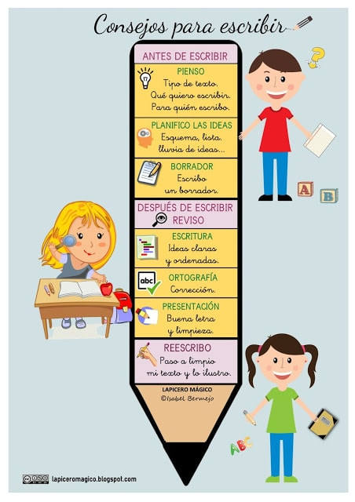**Dirígete al guía material de apoyo, y link de video educativo para complementar tu producción escrita. Ahí van indicaciones para tener en cuenta.**

**Mi fábula es:**

**Cierre:** Para desarrollar estas actividades, debes observar el material de apoyo y observar los link sugeridos de videos educativos sobre la fábula-cómo escribir o producir un texto narrativo, fabula: <https://www.youtube.com/watch?v=A-3LEjpkJI4>

<https://www.youtube.com/watch?v=5ACSgu6AI6Q>

<https://www.youtube.com/watch?v=EYlHUDcAEYE>

**Sé, que lo harás bien…***¡Excelente Trabajo!*